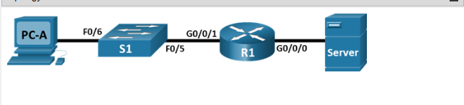

|  |  |  |  |
| --- | --- | --- | --- |
| **Устройство** | **Интерфейс** | **IP адрес/префикс** | **Шлюз по умолчанию** |
| R1 | G0/0/0 | 192.168.0.1 /24 | — |
| *R1* | *G0/0/0* | 2001:db8:acad::1 /64 | *—* |
| *R1* | *G0/0/0* | fe80::1 | *—* |
| *R1* | G0/0/1 | 192.168.1.1 /24 | *—* |
| *R1* | *G0/0/1* | 2001:db8:acad:1::1 /64 | *—* |
| *R1* | *G0/0/1* | fe80::1 | *—* |
| *R1* | Loopback0 | 10.0.0.1 /24 | *—* |
| *R1* | *Loopback0* | 2001:db8:acad:2።1/64 | *—* |
| *R1* | *Loopback0* | fe80::1 | *—* |
| PC-A | NIC | 192.168.1.10 /24 | 192.168.1.1 |
| *PC-A* | *NIC* | 2001:db8:acad:1::10 /64 | fe80::1 |
| Server | NIC | 192.168.0.10 /24 | 192.168.0.1 |
| *Server* | *NIC* | 2001:db8:acad::10 /64 | fe80::1 |

*Пустая строка - без дополнительной информации*

**Задачи**

**Часть 1. Настройка топологии и инициализация устройств**

**Часть 2. Настройка устройств и проверка подключения**

**Часть 3. Отображение сведений о маршрутизаторе**

**Общие сведения и сценарий**

Это комплексная лабораторная работав режиме симуляции физического оборудования (PTPM), нацеленная на повторение ранее изученных команд IOS для маршрутизатора. В первой и второй частях вам предстоит подключить кабели к оборудованию и выполнить базовую настройку конфигураций и параметров IPv4-интерфейса на маршрутизаторе.

В третьей части вам нужно будет настроить удаленное подключение к маршрутизатору с помощью протокола SSH, а также использовать команды IOS для получения от устройства данных, необходимых для того, чтобы ответить на вопросы о маршрутизаторе.

В целях повторения в этой лабораторной работе представлены команды, необходимые для определенных конфигураций маршрутизатора.

**Инструкции**

**Часть 1. Настройка топологии и инициализация устройств**

**Шаг 1. Подключите кабели сети согласно приведенной топологии.**

a.     Нажмите на Cisco 4321 ISR, Cisco 2960 Switch и Server, которые находятся на полке Shelf и перетащите а стойку Rack.

b.     Нажмите на PC на полке Shelf и перетащите на стол Table.

c.     Кабель устройств, как указано в схеме топологии. Используйте медные прямые кабели для сетевых подключений.

d.     Подключите консольный кабель от PC до Cisco 4321 ISR.

e.     Включите Cisco 4321 ISR, PC-A и Server. Кнопка питания для Server находится в правом нижнем углу. Коммутатор 2960 должен включаться автоматически.

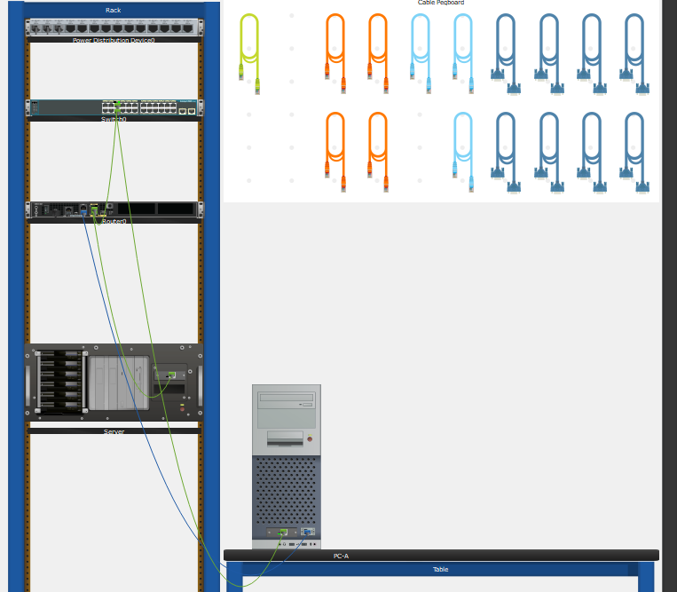

**Часть 2. Настройка устройств и проверка подключения**

**Шаг 1. Настройте интерфейсы ПК.**

1. Настройте на компьютере PC-A IP-адрес, маску подсети и параметры основного шлюза.

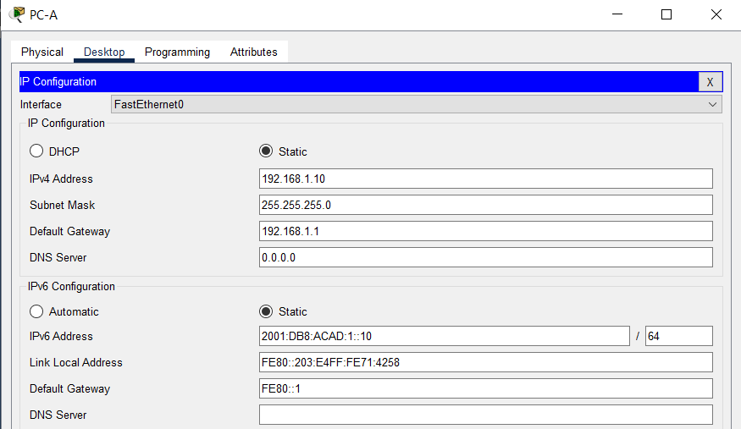

1. Настройте на сервере Server IP-адрес, маску подсети и параметры основного шлюза.

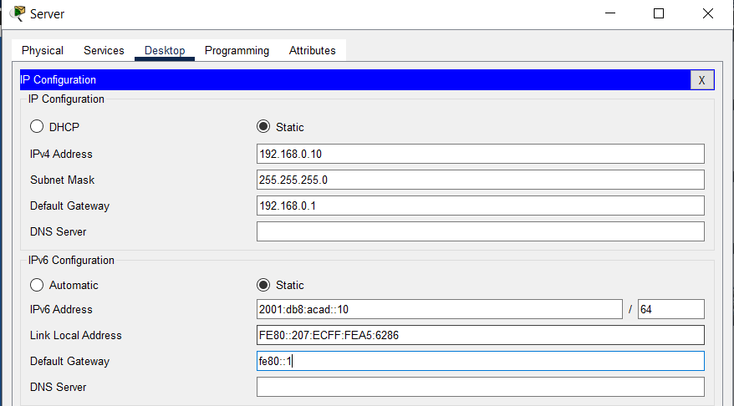

**Шаг 2. Настройте маршрутизатор.**

*Откройте окно конфигурации*

a.     Подключитесь к маршрутизатору с помощью консоли и активируйте привилегированный режим EXEC.

b.     Войдите в режим конфигурации.

c.     Назначьте маршрутизатору имя устройства.

d.     Укажите имя домена ccna-lab.com.

e.     Зашифруйте открытые пароли.

f.       Настройте в системеограничение на минимальный 12-значный пароль.

g.     Настройте имя пользователя SSHadmin с зашифрованным паролем 55HAdm!n2020

h.     Создайте набор криптоключей с 1024 битным модулем.

i.       Назначьте $cisco!PRIV* в качестве пароля доступа к привилегированному режиму EXEC.

j.       Назначьте $cisco!!CON* в качестве пароля консоли. Настройте сеансы на отключение после четырех минут бездействия и включите вход в систему.

k.     Установите $cisco!!VTY* в качестве пароля vty. Далее нужно настроить линии VTY, чтобы принимались только SSH-подключения. Настройте сеансы для отключения после четырех минут бездействия и включите вход с помощью локальной базы данных.

l.       Создайте баннер с предупреждением о запрете несанкционированного доступа к устройству.

m.    Включите маршрутизацию IPv6.

n.     Настройте все три интерфейса маршрутизатора с информацией адресации IPv4 и IPv6 из таблицы адресации выше. Настройте все три интерфейса с описаниями. Включите все три интерефейса.

Маршрутизатор не должен разрешать вход в систему VTY в течение двух минут, если в течение 60 секунд произошло три неудачных попытки входа.

o.     Настройте на маршрутизаторе время.

p.     Сохраните текущую конфигурацию в файл загрузочной конфигурации.

Вопрос:

Что произойдет, если перезагрузить маршрутизатор до того, как будет выполнена команда copy running-config startup-config? Настройки не сохранятся

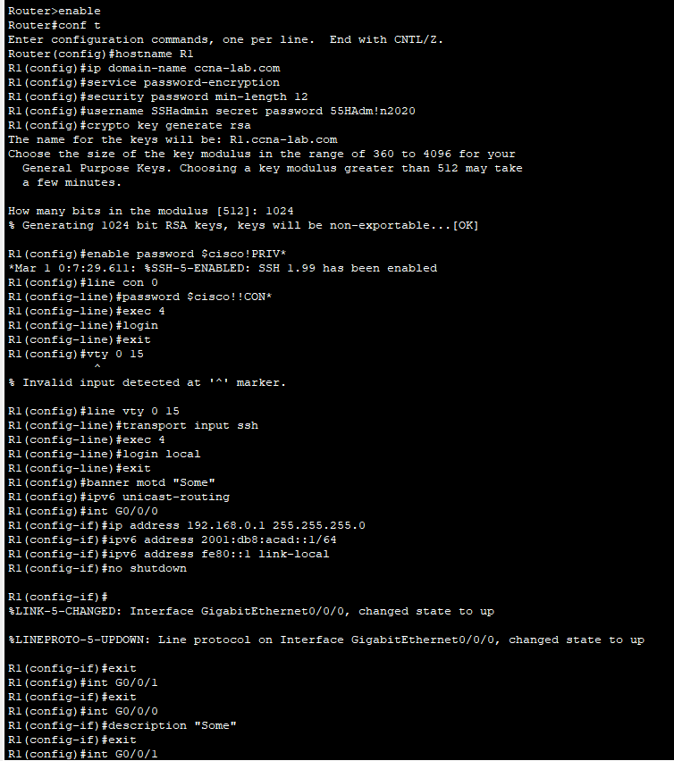

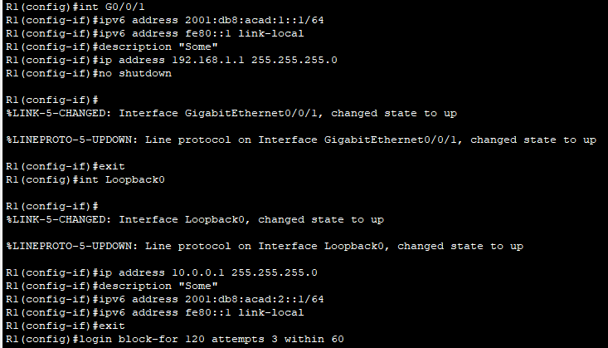



*Закройте окно настройки.*

**Шаг 3. Проверьте подключение к сети.**

a.     Используя командную строку на PC-A, проверьте связь эхо-запросами до IPv4- и IPv6-адресов сервера Server.

Вопрос:

Успешно ли выполнена проверка связи? Да

b.     С PC-A получите удаленный доступ к маршрутизатору R1 с помощью клиента Telnet/SSH.

Используя клиент Telnet/SSH на PC-A, откройте сеанс SSH на IPv4-адрес интерфейса замыкания на себя R1. Убедитесь, что для параметра Тип подключения (Connection Type ) установлен в значение SSH , и используйте sShadmin в качестве имени пользователя. При появлении запроса введите пароль 55Hadm!n2020.

Вопрос:

Удаленный доступ был настроен успешно?

c.     Используя клиент Telnet/SSH на PC-A, откройте сеанс SSH на IPv6-адрес интерфейса Loopback R1. Убедитесь, что для параметра Тип подключения (Connection Type ) установлен в значение SSH, и используйте SSHadmin в качестве имени пользователя. При появлении запроса введите пароль 55Hadm!n2020.

Вопросы:

Удаленный доступ был настроен успешно?

Почему использование протокола Telnet считается угрозой безопасности?

**Часть 3. Отображение сведений о маршрутизаторе**

В третьей части вам предстоит использовать команду show в сеансе SSH, чтобы получить информацию из маршрутизатора.

**Шаг 1. Установите SSH-подключение к R1.**

Используя клиент Telnet/SSH на PC-A, откройте сеанс SSH на IPv6-адрес интерфейса Loopback R1 и войдите в систему как sShadmin с паролем 55Hadm! n2020.

**Шаг 2. Получите основные данные об аппаратном и программном обеспечении.**

a.     Используйте команду show version, чтобы ответить на вопросы о маршрутизаторе.

Вопросы:

Как называется образ IOS, под управлением которой работает маршрутизатор?

PTLCКакой объем энергонезависимого ОЗУ (NVRAM) имеет маршрутизатор?

PTLCКаким объемом флеш-памяти обладает маршрутизатор?

b.     PTLCЗачастую команды show могут выводить несколько экранов данных. Фильтрация выходных данных позволяет пользователю отображать лишь нужные разделы выходных данных. Чтобы включить команду фильтрации, после команды show введите прямую черту (|), после которой следует ввести параметр и выражение фильтрации. Чтобы отобразить все строки выходных данных, которые содержат выражение фильтрации, можно согласовать выходные данные с оператором фильтрации с помощью ключевого слова include. Настройте фильтрацию для команды show version и используйте команду show version | include register, чтобы ответить на следующий вопрос.

Вопрос:

Каков был бы процесс загрузки маршрутизатора при следующей перезагрузке, если регистр конфигурации был 0x2142?

**Шаг 3. Отобразите загрузочную конфигурацию.**

a.     Выполните команду show startup-config на маршрутизаторе, чтобы ответить на следующие вопросы.

Вопросы:

Как пароли представлены в выходных данных?

b.     Введите команду show running-config | section vty .

Вопрос:

Что происходит в результате выполнения этой команды?

**Шаг 4. Отобразите таблицу маршрутизации на маршрутизаторе.**

Выполните команду show ip route на маршрутизаторе, чтобы ответить на следующие вопросы.

Вопросы:

Какой код используется в таблице маршрутизации для обозначения сети с прямым подключением?

Сколько записей маршрутов закодированы с символом «C» в таблице маршрутизации?

**Шаг 5. Отобразите на маршрутизаторе сводный список интерфейсов.**

a.     Выполните команду show ip interface brief на маршрутизаторе, чтобы ответить на следующий вопрос.

Вопрос:

Какая команда позволяет изменить состояние портов Gigabit Ethernet с DOWN на UP?

b.     Чтобы проверить параметры IPv6 на маршрутизаторе R1 выполните команду show ipv6 int brief.

Вопрос:

В чем смысл части [up/up] вывода?

c.     На сервереServer измените его конфигурацию таким образом, чтобы он больше не имел статического IPv6-адреса. Затем введите команду ipconfig на Server, чтобы проверить конфигурацию IPv6.

Вопросы:

Какой IPv6-адрес назначен на Server?

Каким будет шлюз по умолчанию для этого сервера Server?

От компьютера PC-B отправьте эхо-запрос на локальный адрес канала шлюза по умолчанию маршрутизатора R1. Была ли проверка успешной?

От сервера Server отправьте эхо-запрос на индивидуальный IPv6-адрес маршрутизатора R1 2001:db8:acad:a::1. Была ли проверка успешной?

**Вопросы для повторения**

1.     Во время диагностики проблемы подключения сети технический специалист решает, что интерфейс не был включен. Какую команду show следует использовать специалисту для выявления и устранения этой неполадки? show ip interface brief

2.     Во время диагностики проблемы подключения сети технический специалист решает, что интерфейсу была назначена неверная маска подсети. Какую команду **show** следует использовать специалисту для выявления и устранения этой неполадки? Show run